新增需求申请单
编号： （此处由信息技术部填写）
类别（请在方框内打勾）：□1. 软件采购 □2. 硬件采购 ■3. 功能开发 □4. 工程及服务
申请部门：制造部 |  |  |  | 系统名称（类别为3时必填）：CIM 计算机集成制造系统 Fab6（一科）
申请人员：温浩奇 |  |  |  | 功能模块（类别为3时必填）：智能派工系统（RTD/DSP）
申请日期：2026-07-24 |  |  |  | 希望交付日期：2026-07-29
项目简介和必要性分析：
当前 LithoAutoSplitPirun 为逻辑分批，分出的 Pilot 与母批在同一 Foup，跨厂场景下会因同 FOUP Lot Transfer 限制，导致 Pilot 无法及时 Pirun，对产线 WIP 流通造成影响。另外，AutoPirun 只针对满足分批条件的 Lot 自动设置为 Pilot 进行 Pirun，不满足条件的 Lot 会被一直卡控，导致产线许多 Lot OverQtime。因此需将 LithoAutoSplitPirun 由逻辑分批修改为物理分批，并优化 Pilot 选择逻辑。
项目投资方案比较及效果分析：
改善方案：
将 LithoAutoSplitPirun 由逻辑分批修改为物理分批，并优化 Pilot 选择逻辑。
效果分析：
减少 Lot OverQtime 风险。
需求内容（可添加附件）：
■ 方案逻辑：
一、 RTD新增逻辑
1. 修改 Report： Central_GetLithoR2RAutoPirunInfo 中的 Pilot 选择逻辑；2.增加 Report：LithoPiLotAutoDoAdhocSorter；3.Rule和 Assign 中增加子母批作业同一机台逻辑
1.Report：Central_GetLithoR2RAutoPirunInfo部分
对选 lot 和选片逻辑进行修改。
1.1 Lot获取
从 FAB6 和 FAB8 两厂获取待判断 Lot，并进行初步过滤。
1.1.1 Lot基础信息获取
通过表fwlot获取appid、priority、processingstatus、componentqty栏位信息；
通过表fablotext获取requiredcapability、runcardid、reticleid栏位信息；
通过表fablotcarrierext获取carrierkind栏位信息；
通过fabinqtimeprocess获取RemainQ栏位信息；
从 UI.RTDConfig-LITHOLotAssignment-LithoAssignCapability 中获取 LithoCapability；BARCO Capability 固定为 L-BARCO-L、L-BARCO-S。
1.1.2 基础过滤条件
对拿取的 Lot 执行以下过滤：
（1）基本条件过滤：筛选出满足 processingstatus = 'Active' or 'CrossFabTransferred'，carrierkind = 'FOUP'、runcardid 为空、requiredcapability In（LithoCapability，L-BARCO-L，L-BARCO-S）的 Lot。
（2）跨厂信息去重：筛选出满足 IsTransferLot =True 或（IsTransferLot ≠ True 且 processingStatus ≠ 'CrossFabTransferred'）的 Lot。（IsTransferLot 指标经 istransferlot marco 判断得到）
1.2 获取Pirun站点并对lot进一步过滤
获取 Lot 后续站点信息并进一步判断是否符合AutoPirun条件。
1.2.1 PirunLoop信息获取
对通过 1.1 筛选的 Lot，向下 Fetch 20 站，获取每个站点的 productname、planname、stage、capability、stepseq、recipeid、STN 信息(Transferlot 需修正厂别)。将 Fetch 的站点截取到同 Stage 最后一道 CD 站点，Lot 当前站点到最后一道 CD 站点即为一段 PirunLoop。若 lot Fetch 站点中无 CD 站点，则过滤该 Lot。
1.2.2 其他过滤条件
（1）Litho 站点判断：判断 PirunLoop 中是否存在 capability =LithoCapability 且含有 Reticle 信息的站点。若无则过滤 Lot。
（2）Specify 判断：判断 lot 是否在 r2r_litho_whitelist（匹配 productid，layer，lotid）中，若在则沿用现有 Specify Lot 处理。
（3）同 Foup Pilot 判断：从表 rtd_r2r_litho_context_ovlcd 和 rtd_r2r_lot_history 获取 Litho Pilot，判断同 Foup 中是否有 Litho Pilot，若有则过滤 Lot。
（4）FutureHold 判断：从表 fabfutureaction 获取 PirunLoop 中每个站点的 FutureAction 信息，判断 Loop 中是否存在 FutureHold，若有则过滤 Lot。
（5）RC 判断：判断 PirunLoop 中是否存在 RC站点，若有则过滤 Lot。
1.3 R2R条件判断
获取lot在可作业机台的R2R 状态，并判断lot是否存在多路径。
1.3.1 可作业机台获取
拿取 1.2 中 Lot 的 Litho 站点，经 TransferMarco 判断后，若 Lot 在 Litho 站点能 Transfer 则同时拿取对厂 Litho 机台。
By 机台厂别从表 rtd_r2r_litho_add_setting 中获取 Lot 在机台的 Pi_split flag 和 pi_splitcnt。若 Lot 不存在 Pi_split flag = 'Y' 的机台，则过滤 Lot。
将剩余 lot 在 Litho 站点的机台经过 EQPStatus、LCC、Capability、Recipe、PPID、Global Reason 判断，若存在卡控则筛除对应机台。
1.3.2 多路径判断
By Lot+STN+Reticle 维度从表 rtd_r2r_litho_context_ovl 和 rtd_r2r_litho_context_cd 匹配 R2R 状态，并判断是否存在 R2R Reason。筛选出满足：OVL_Status In(PIRUNON，ON，Fixed)且 CD_Status In(PIRUNON，ON，Fixed)且无 R2R Reason 的 Context (By Lot+STN+Reticle)。
By Lot 统计符合上述条件的 Context 数量，若 ContextCount>1，则认为 Lot 存在多路径，过滤该 Lot。
1.4 选Lot规则
By Context 为 Lot 排序并挑选最优 Lot。
1.4.1 AutoPirun Context筛选
获取 1.3 过滤后的 Lot 及 Context 信息，栏位包括 Lot、STN、Reticle、Prod、Layer、Recipe、Pretool、Prereticle、Custom_Context_Value、CD_Status、OVL_Status、Pilot_CD、Pilot_OVL、Pi_split_flag、pi_splitcnt。
筛选出满足 Pi_split_flag='Y'且(Pilot_CD 为 Null 或 Pilot_OVL 为 Null)的 Context，即为需要自动 Pirun 的 Context。
1.4.2 Context内Lot排序
获取 lot 的排序指标
（1）计算 Lot 当前站点距 Litho 站点的剩余 Step 数量，记为 GapToLitho；
（2）判断 Lot 的片数是否大于等于 Pi_splitcnt（默认为4），若是则 SplitCntMatched=1，否则为0；Pi_splitcnt 为空、为0、为负数或大于25时使用默认值4；
（3）若 Lot 存在 prelayer，则从表 r2r_litho_waferhistory 中获取每片 Wafer 的 Chuck 信息；否则从表 fsmaterialassociation 中获取 Wafer 的 Slot 信息。判断 Lot 是否满足包含 C1/C2（或 Slot 奇/偶）各大于等于两片，若是则 RequiredChuckCount=1，否则为0；
（4）判断 Lot 是否为空扣/空 Lp Lot，若是则 BulletLot=1，否则为0；
（5）若 Lot RemainQ 有值且大于0，则指标 RemainQ 为 lot 剩余 Qtime，否则为9999；
（6）若 Lot 在表 quota_applyinfo 中且 KeyLot=1 且 Status=CONFIRM，则指标 KeyLot=1，否则为0。
按以下优先级对 Lot 排序，并记为 RTDRank：
①Min(GapToLitho)
②Max(SplitCntMatched)
③Max(RequiredChuckCount)
④Max(BulletLot)
⑤Min(RemainQ)
⑥Min(KeyLot)
⑦Min(lotid)
1.4.2 Context 之间排序
Lot 存在多个 Pirun Context时，为实现使用同一 Reticle 的Lot尽量分配到同一机台，不同 Reticle 的 lot 均衡分配，需要对 Context 进行排序。
Context 排序指标：
（1）By Reticle+STN 给 Context 分组，获取 Reticle 当前所在机台信息 ReticleOnSTN，循环前，若 Context 的 STN=ReticleOnSTN，则 ReticleSTNRank=1；循环中，若 Context 与上轮排序第一的 Context 属于同一组，则 ReticleSTNRank=1，否则为0。
（2）统计 Context 内当前可选 Lot 的数量，记作 ContextCandidateCount。
（3）By STN 统计已选择 Pilot 的 Context 数量，记作 ActualSTNPilotCount。
最终按以下优先级对 Lot +Context 排序：
① Max(ReticleSTNRank)
② Min(ContextCandidateCount)
③ Min(ActualSTNPilotCount)
④ Min(RTDRank)
1.4.3 Context 循环挑选 Pilot
将排序第一的 Lot+Context 固定，作为已选 Pilot 的 Context，并去除 lot/Context 与已选 Context 相同的其他 Lot+Context，在更新 ReticleSTNRank、ContextCandidateCount、ActualSTNPilotCount 指标后，进入下一轮循环，直至无可用 Context 或无可用 Lot 后，结束循环。每个 Context 最多选择一个 Pilot。
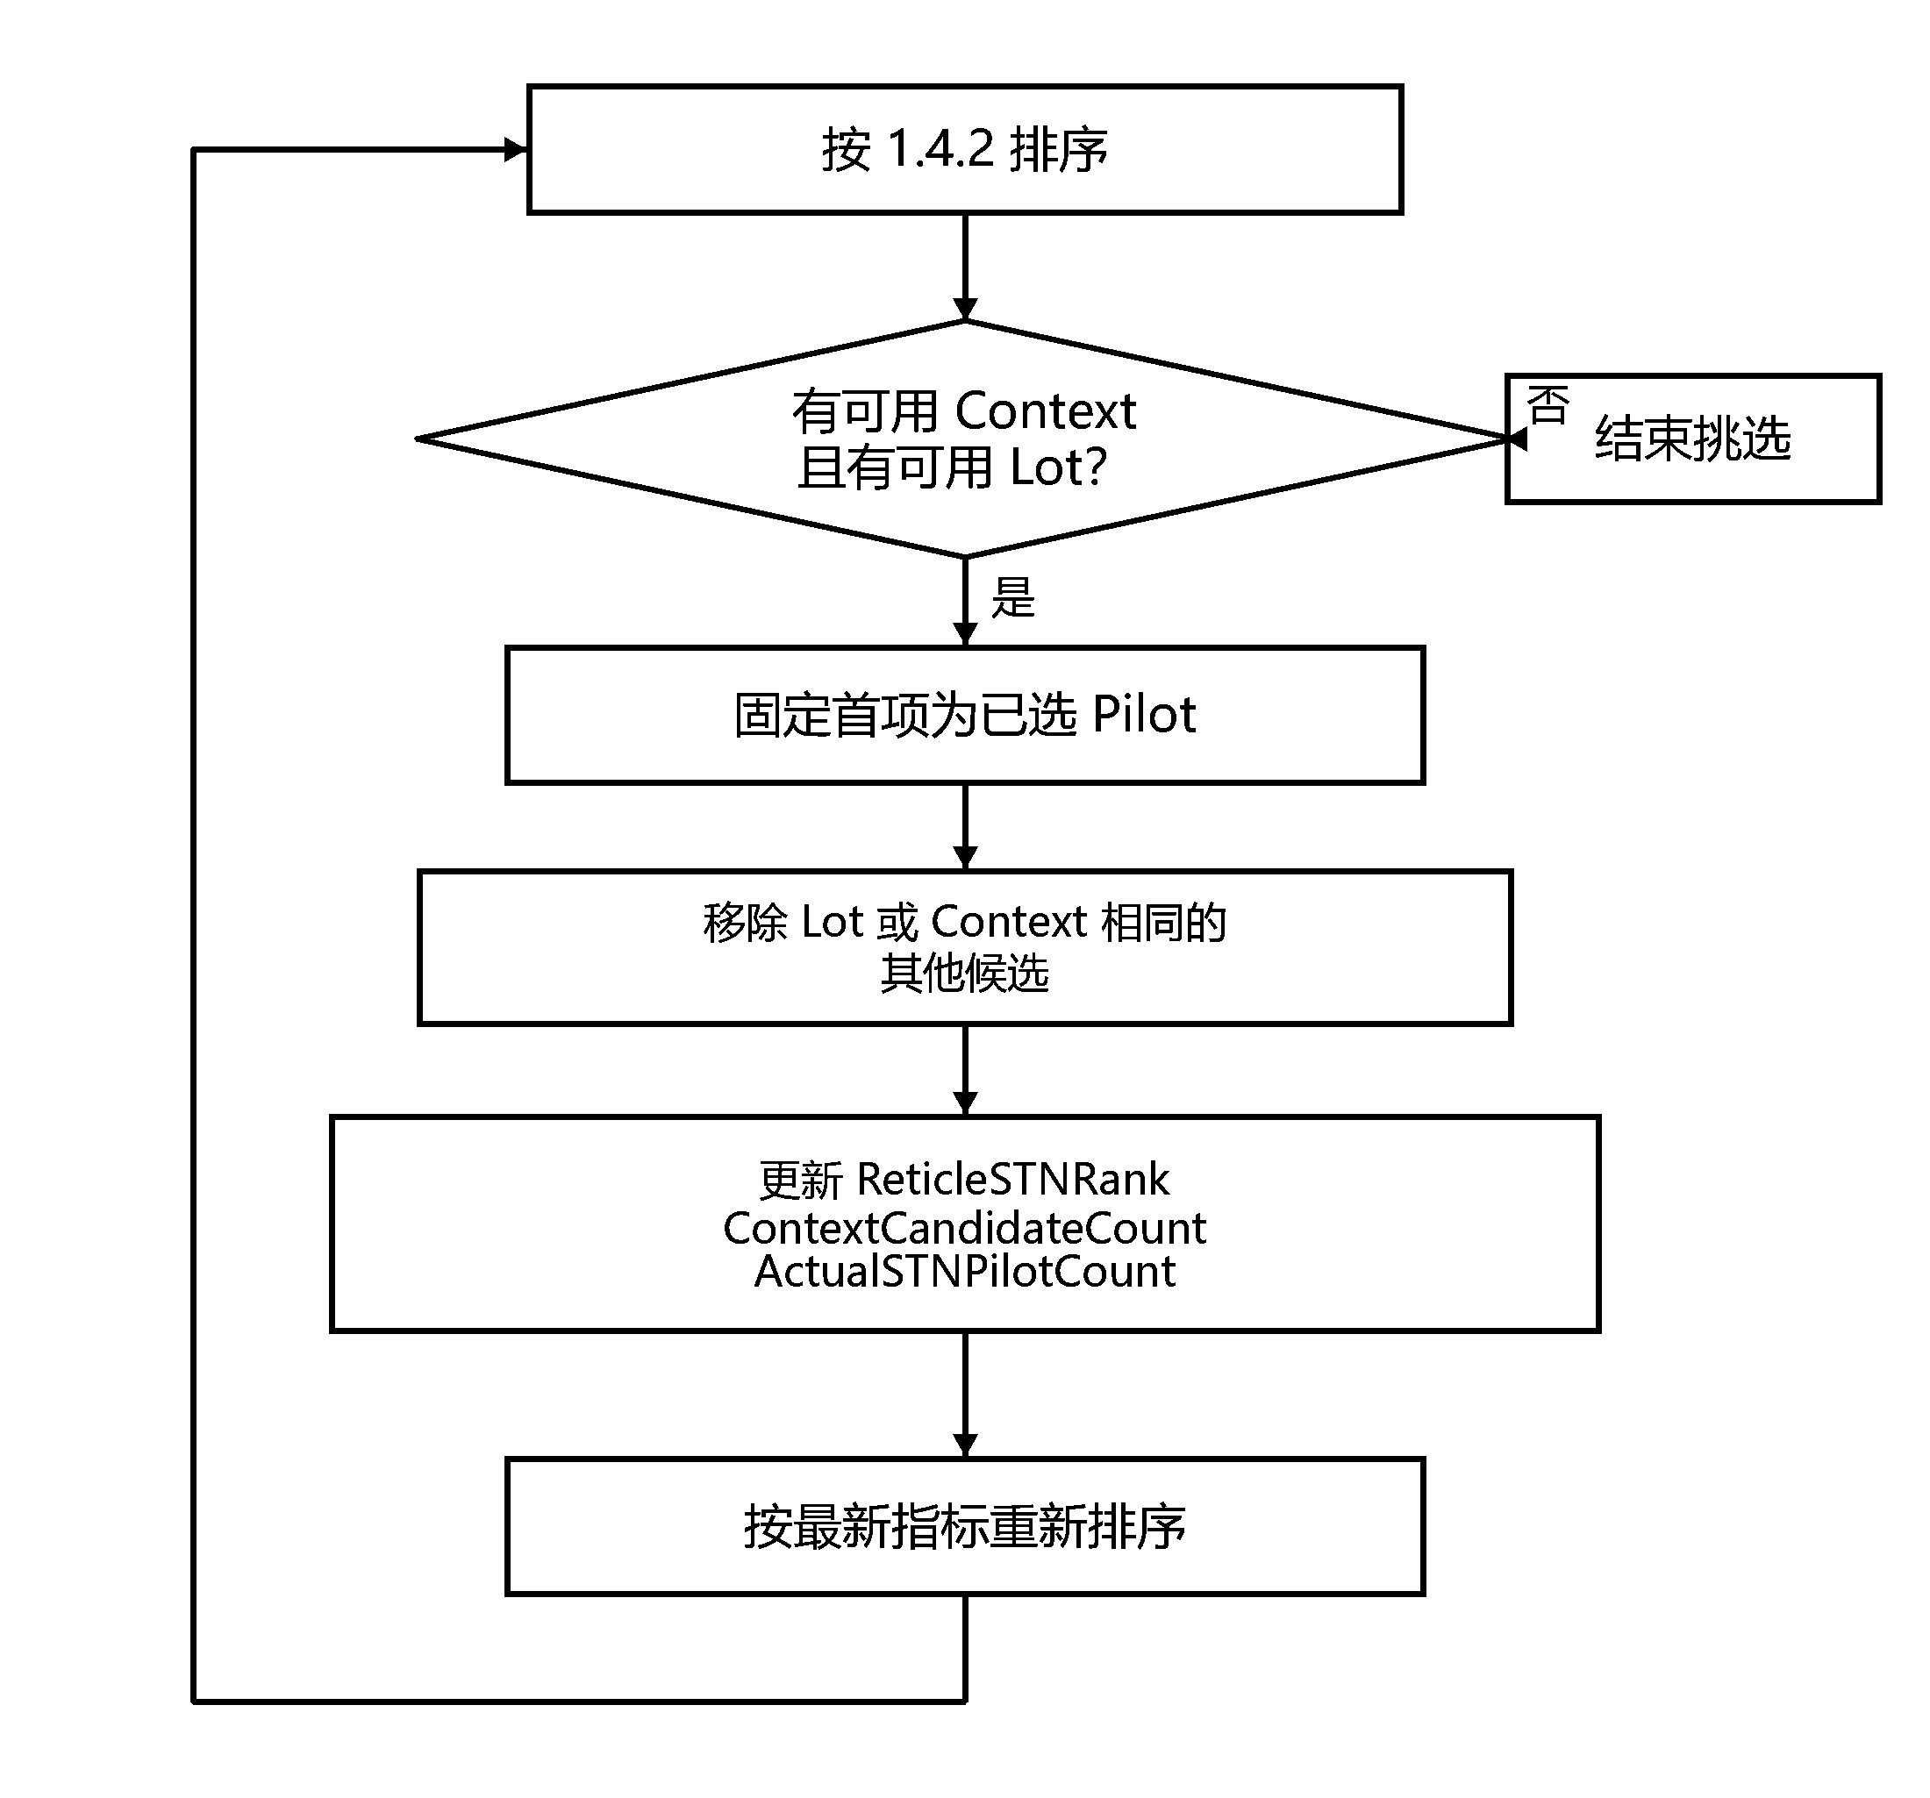
1.5 Pilot选片逻辑
判断 Lot 是否要整批设为 Pilot，不满足的需要选片进行物理分批。
1.5.1 整批设为 Pilot 场景
（1）Lot 生效 BulletLot=1 或 KeyLot=1；
（2）Lot 的 CurCapability=LithoCapability 且 FuLL(RemainQ)；
（3）Lot 的指标 RequiredChuckCount=0；
（4）Lot 的指标 SplitCntMatched=0；
（5）Lot 的片数 componentqty<=6
以上五项为“或”关系，任一项成立时将整批设为 Pilot。
1.5.2 物理分批选片逻辑
不满足 1.5.1 场景时，Pilot 需要物理分批，Flag:IsNeedSplit 生效 T，并进行选片，规则如下：
1.5.2.1 Wafer 分组
将 Lot 的 Wafer 分为以下层级：
（1）Group 层：按 Waferid 编号，Waferid #1-#10 的 Wafer 划入 Group1；Waferid #11-#25 的 Wafer 划入 Group2。
（2）SubGroup 层：若 Lot 有 Chuck 信息，则 Chuck1（C1）的 Wafer → SubGroup1，Chuck2（C2）的 Wafer → SubGroup2；否则按 SlotMap，奇数 Slot 的 Wafer → SubGroup1，偶数 Slot 的 Wafer → SubGroup2。
（3）GroupRank 赋值：Group1-SubGroup1 =1；Group1-SubGroup2 =2；Group2-SubGroup1 =3；Group2-SubGroup2 =4。
1.5.2.2 Wafer 排序与选择
在 Group + SubGroup 内按 waferid 排序并编号，记为 WaferRank。按以下优先级排序：① MIN(WaferRank)；② MIN(GroupRank)。
选择规则：
若 Context 对应的 pi_splitcnt 有值，则按排序顺序挑选 pi_splitcnt 片 Wafer 作为 pi_splitwafer；pi_splitcnt 为空、为0、为负数或大于25时，使用默认值4。若选片数大于 Lot 当前可用 Wafer 数，则不执行物理分批，改为整批 Pilot。
将 pi_splitwafer 分批后设为 Pilot。
1.5.3 Merge 站点设定
若 Lot 有 ADI 站点（不包含 SRC），则 lot 需物理分批时，将第一道 ADI 设为 Merge 站点；否则将最后一道 CD 设为 Merge 站点。
1.6 输出 Report
以上全部计算结果存入 Report：Central_GetLithoR2RAutoPirunInfo，供 AMA 读取执行。
Report 栏位包括：Lot、toolid、productid、layerid、reticleid、prereticle、pretool、custom_context_value、pi_splitwafer、IsNeedSplit、isSTNSite。
2.新增Report：LithoPiLotAutoDoAdhocSorter
获取需要 TransferFoup 的 Pilot。
2.1 Litho Pilot拿取
获取需要 TransferFoup 的 Litho Pilot，判断逻辑如下：
2.1.1 数据获取：
从 r2r_litho_context_ovl 获取 ovl_status、pilot 栏位信息；从 r2r_litho_context_cd 获取 cd_status、pilot 栏位信息；从 fwlot 中获取 appid、lottype、priority 栏位信息；从 fabcategorymap 中获取 lottype、category 栏位信息。
2.1.2 筛选判断：
筛选出满足 priority<5 且 category='Production' 且（ovl_status='PIRUNON' 或 cd_status='PIRUNON'）的 Pilot，即为需要 TransferFoup 的 Litho Pilot。
2.2 Transfer FOUP判断
拿取 2.1 中 LithoPilot 的 Carrier 信息，By Carrier 从 fwlot 中获取所有 Lot，保留 extrastatus='WaitForJobPrep' 的 Lot。
若 LithoPilot 同 Carrier 中存在其他 Lot 时，则该 Pilot 需要 Change Foup。
2.3 Carrier排序规则
对于需 TransferFOUP 的 LithoPilot 进行排序，拿取 LithoPilot 的 RemainQ、Priority、componentqty 指标，并按照 Min(RemainQ)、Min(Priority)、Max(componentqty)、Min(lotid)排序，根据排序建立 AdhocSorterJob。
2.4输出Report
从 AMA.TriggerConfig-WatchDog_LithoPiLotAutoDoAdhocSorter 拿取 Switch、Trigger Time Slot、TriggerCount/Time 栏位信息，当 Switch='Y' 且当前时间在 Trigger Time Slot 范围内时，将前 TriggerCount/Time 个需物理分批的 Carrier 结果存入 Report:LithoPiLotAutoDoAdhocSorter 中，栏位包括：Carrier、Pilot、extrastatus、Status、RemainQ、Pieces、Prod、Priority。
3.Rule中新增卡控逻辑
在 Global Macro 中新增对需导 Foup LithoPilot 的卡控；在 LithoRule 中增加子母批 Run 相同机台的卡控。
3.1 Global Macro新增卡控逻辑
拿取 2.1 中的 LithoPilot，当 WatchDog_LithoPiLotAutoDoAdhocSorter 中的 Switch='Y' 且当前时间在 Trigger Time Slot 范围内时，满足以下两种场景的 lot 需卡控 Reason：
（1）若 LithoPilot 在 AdhocSoter 站点（adhocplanname 包含 'UnScheduleSorter'），则 LithoPilot 同 Foup 不在 AdhocSoter 站点的 Other Lot 需要卡控 Reason: WaitPilotChangeFOUP。Remove 规则：当 Other Lot 在 Litho 站点时，不能 Remove；当 Other Lot 在 Barco 站点时，RemainQ<4H 或触发 Qu_0 时，Remove 卡控；当 Other Lot 在非 Litho/Barco 站点时，仅触发 Qu_0 时，Remove 卡控。
（2）若 LithoPilot 不在 AdhocSoter 站点，则 LithoPilot 和同 Foup 不在 AdhocSoter 站点的 Other Lot 都需要卡控 Reason: WaitPilotChangeFOUP。Remove 规则：Other Lot Follow（1），LithoPilot 的 RemainQ<4H 或触发 Qu_0 时，Remove 卡控。
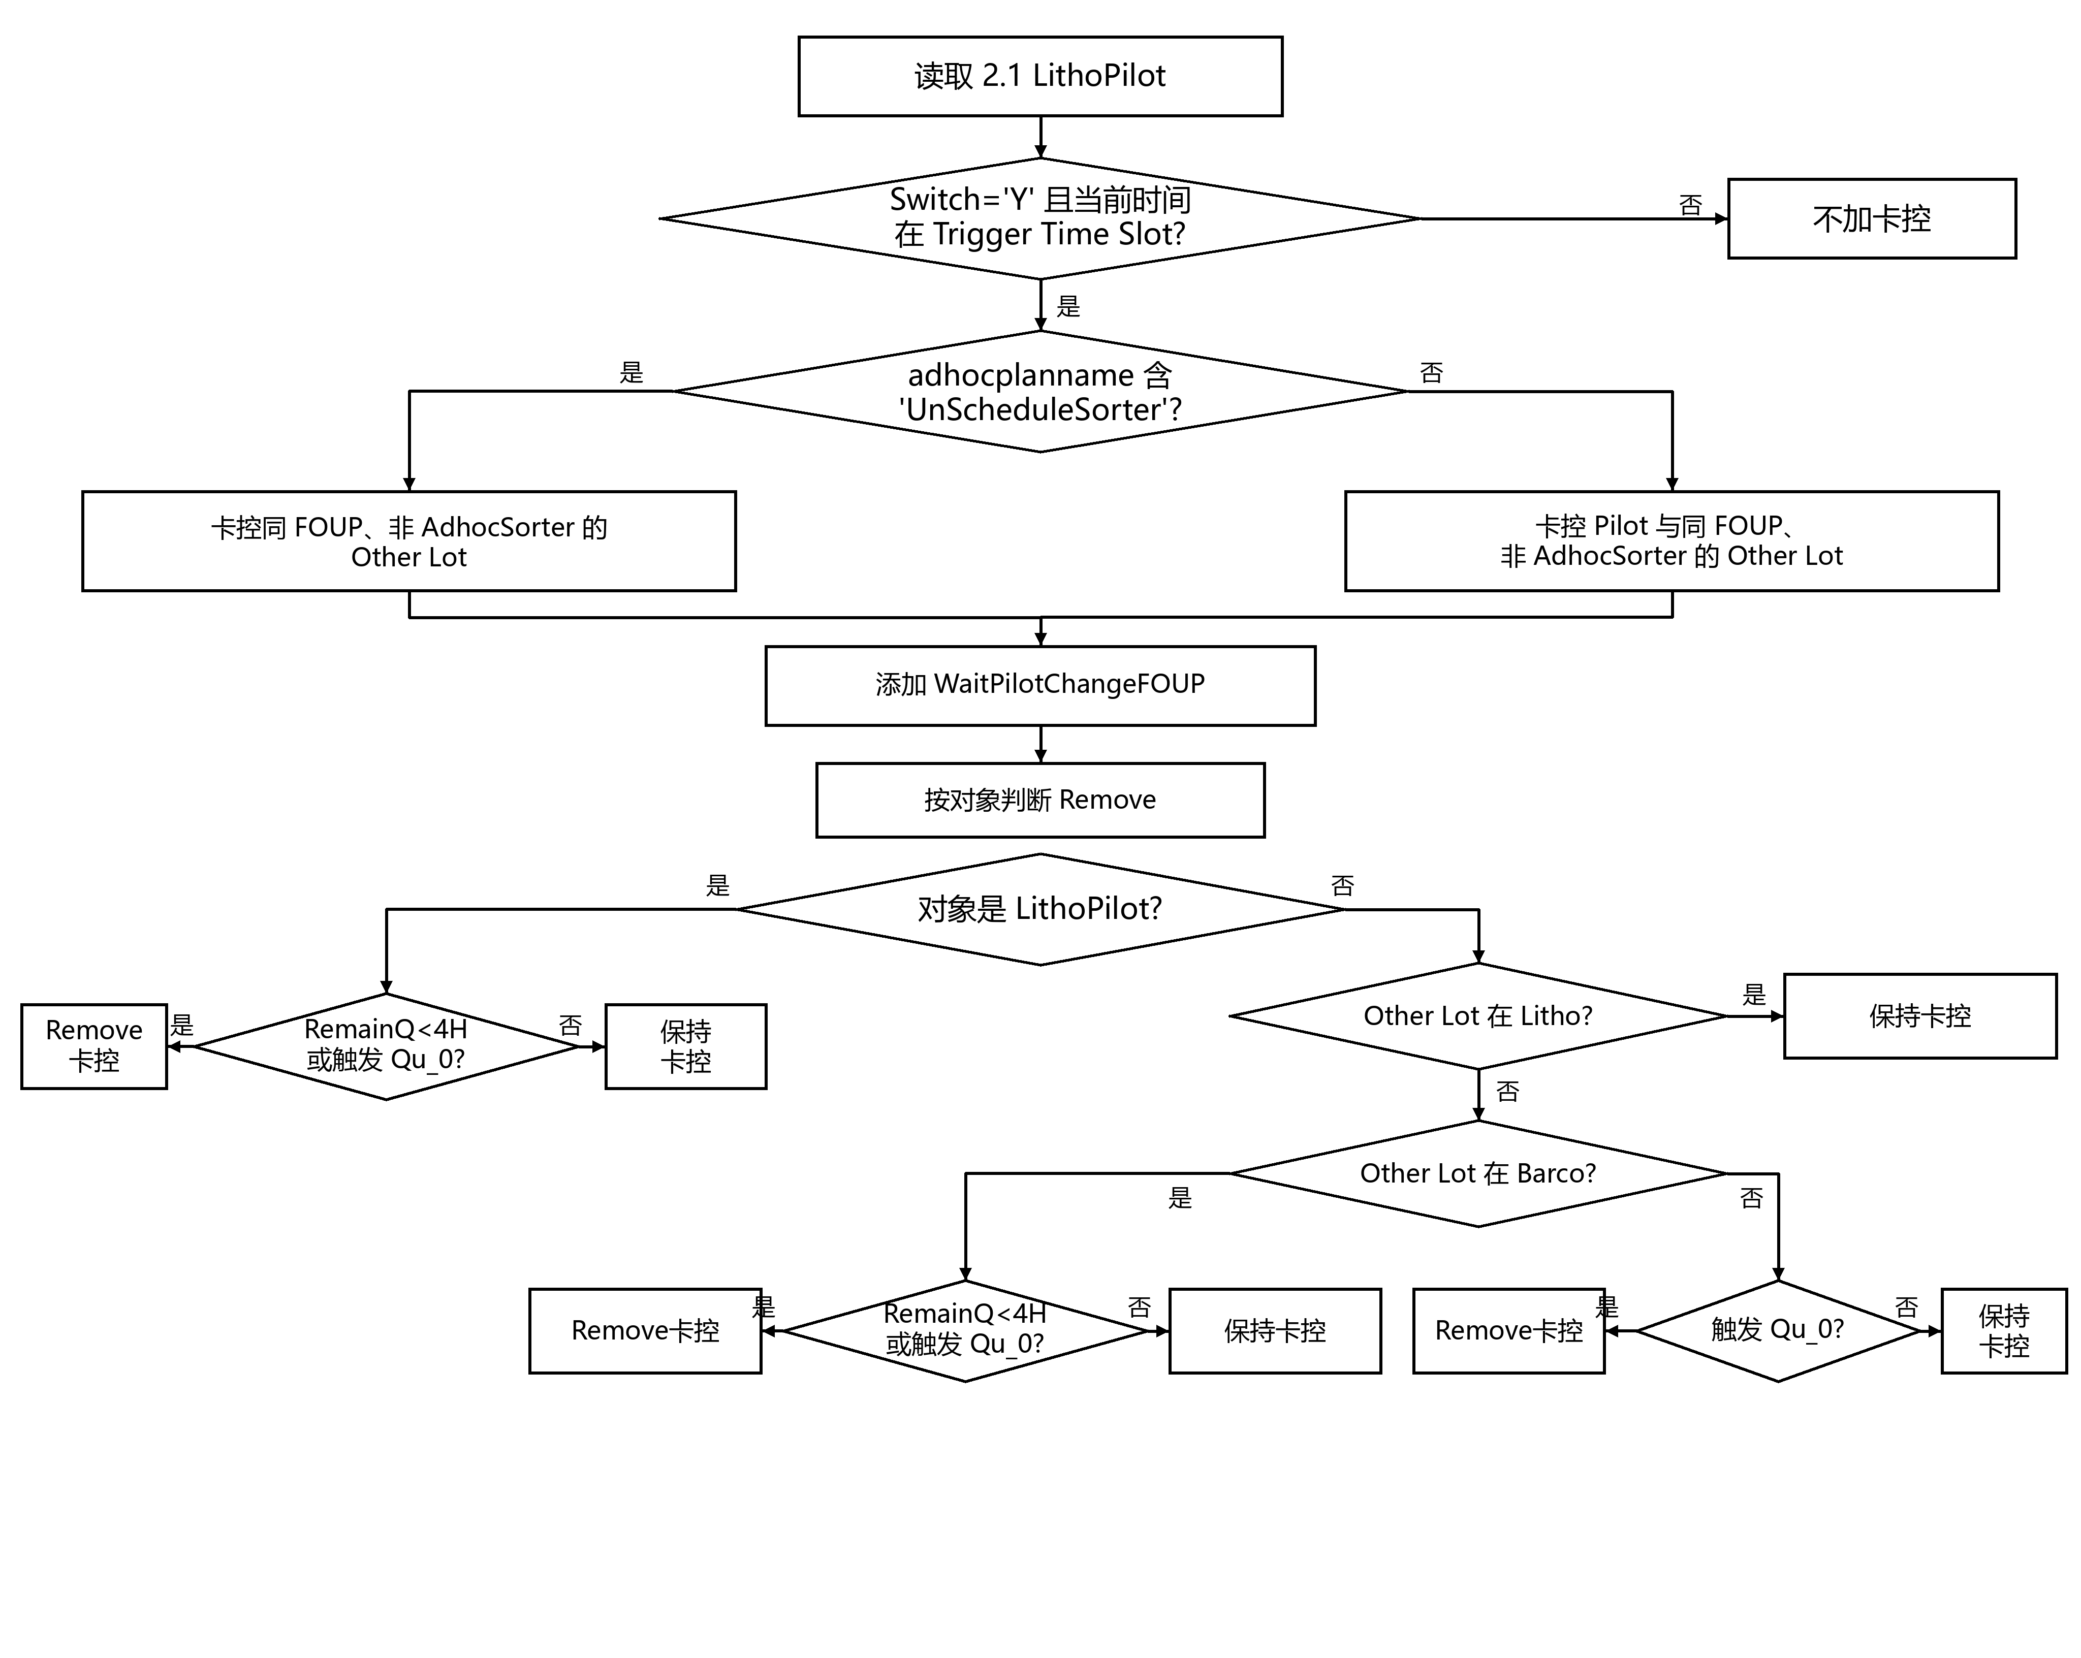
3.2 Litho Rule 新增卡控逻辑
3.2.1 R2RAutoPirunControl卡控
针对非Specify Lot，若Pi_SplitFlag='Y'且R2R CD/OVL Status=PIRUNON且Pilot不为Null，则卡控 Reason:R2RAutoPirunControl，否则不卡控。
3.2.2 Parent&ChildLotNeedRunSameTool卡控
3.2.2.1 判断lot是否有Pretool
从表r2r_litho_context_relation中获取productid、curr_layer、pre_layer栏位信息；从r2r_litho_context_ovl中获取productid、layerid、pretool栏位信息；
By Prod、layer从r2r_litho_context_relation（匹配productid、pre_layer）获取curr_layer，再通过Prod、curr_layer从r2r_litho_context_ovl获取pretool，当lot存在pretool不为空时，则需要后续判断。
3.2.2.2 获取子母批作业机台
通过表fabfutureaction拿取和lot有FutureMerge关系的子批/母批lot，从表r2r_lot_history中（匹配Lotid、productid、layerid）获取最新一笔子批/母批在待判断lot当前layer的作业机台toolid（按实际作业完成时间、记录ID降序取最新记录）。
3.2.2.3 判断是否需卡控
通过r2r_litho_whitelist判断（匹配 productid、layerid、lotid）lot是否为Specify Lot，针对非Specify Lot，若待判断lot的机台与子批/母批作业机台toolid不一致，则卡控Reason：Parent&ChildLotNeedRunSameTool，否则按原逻辑判断。
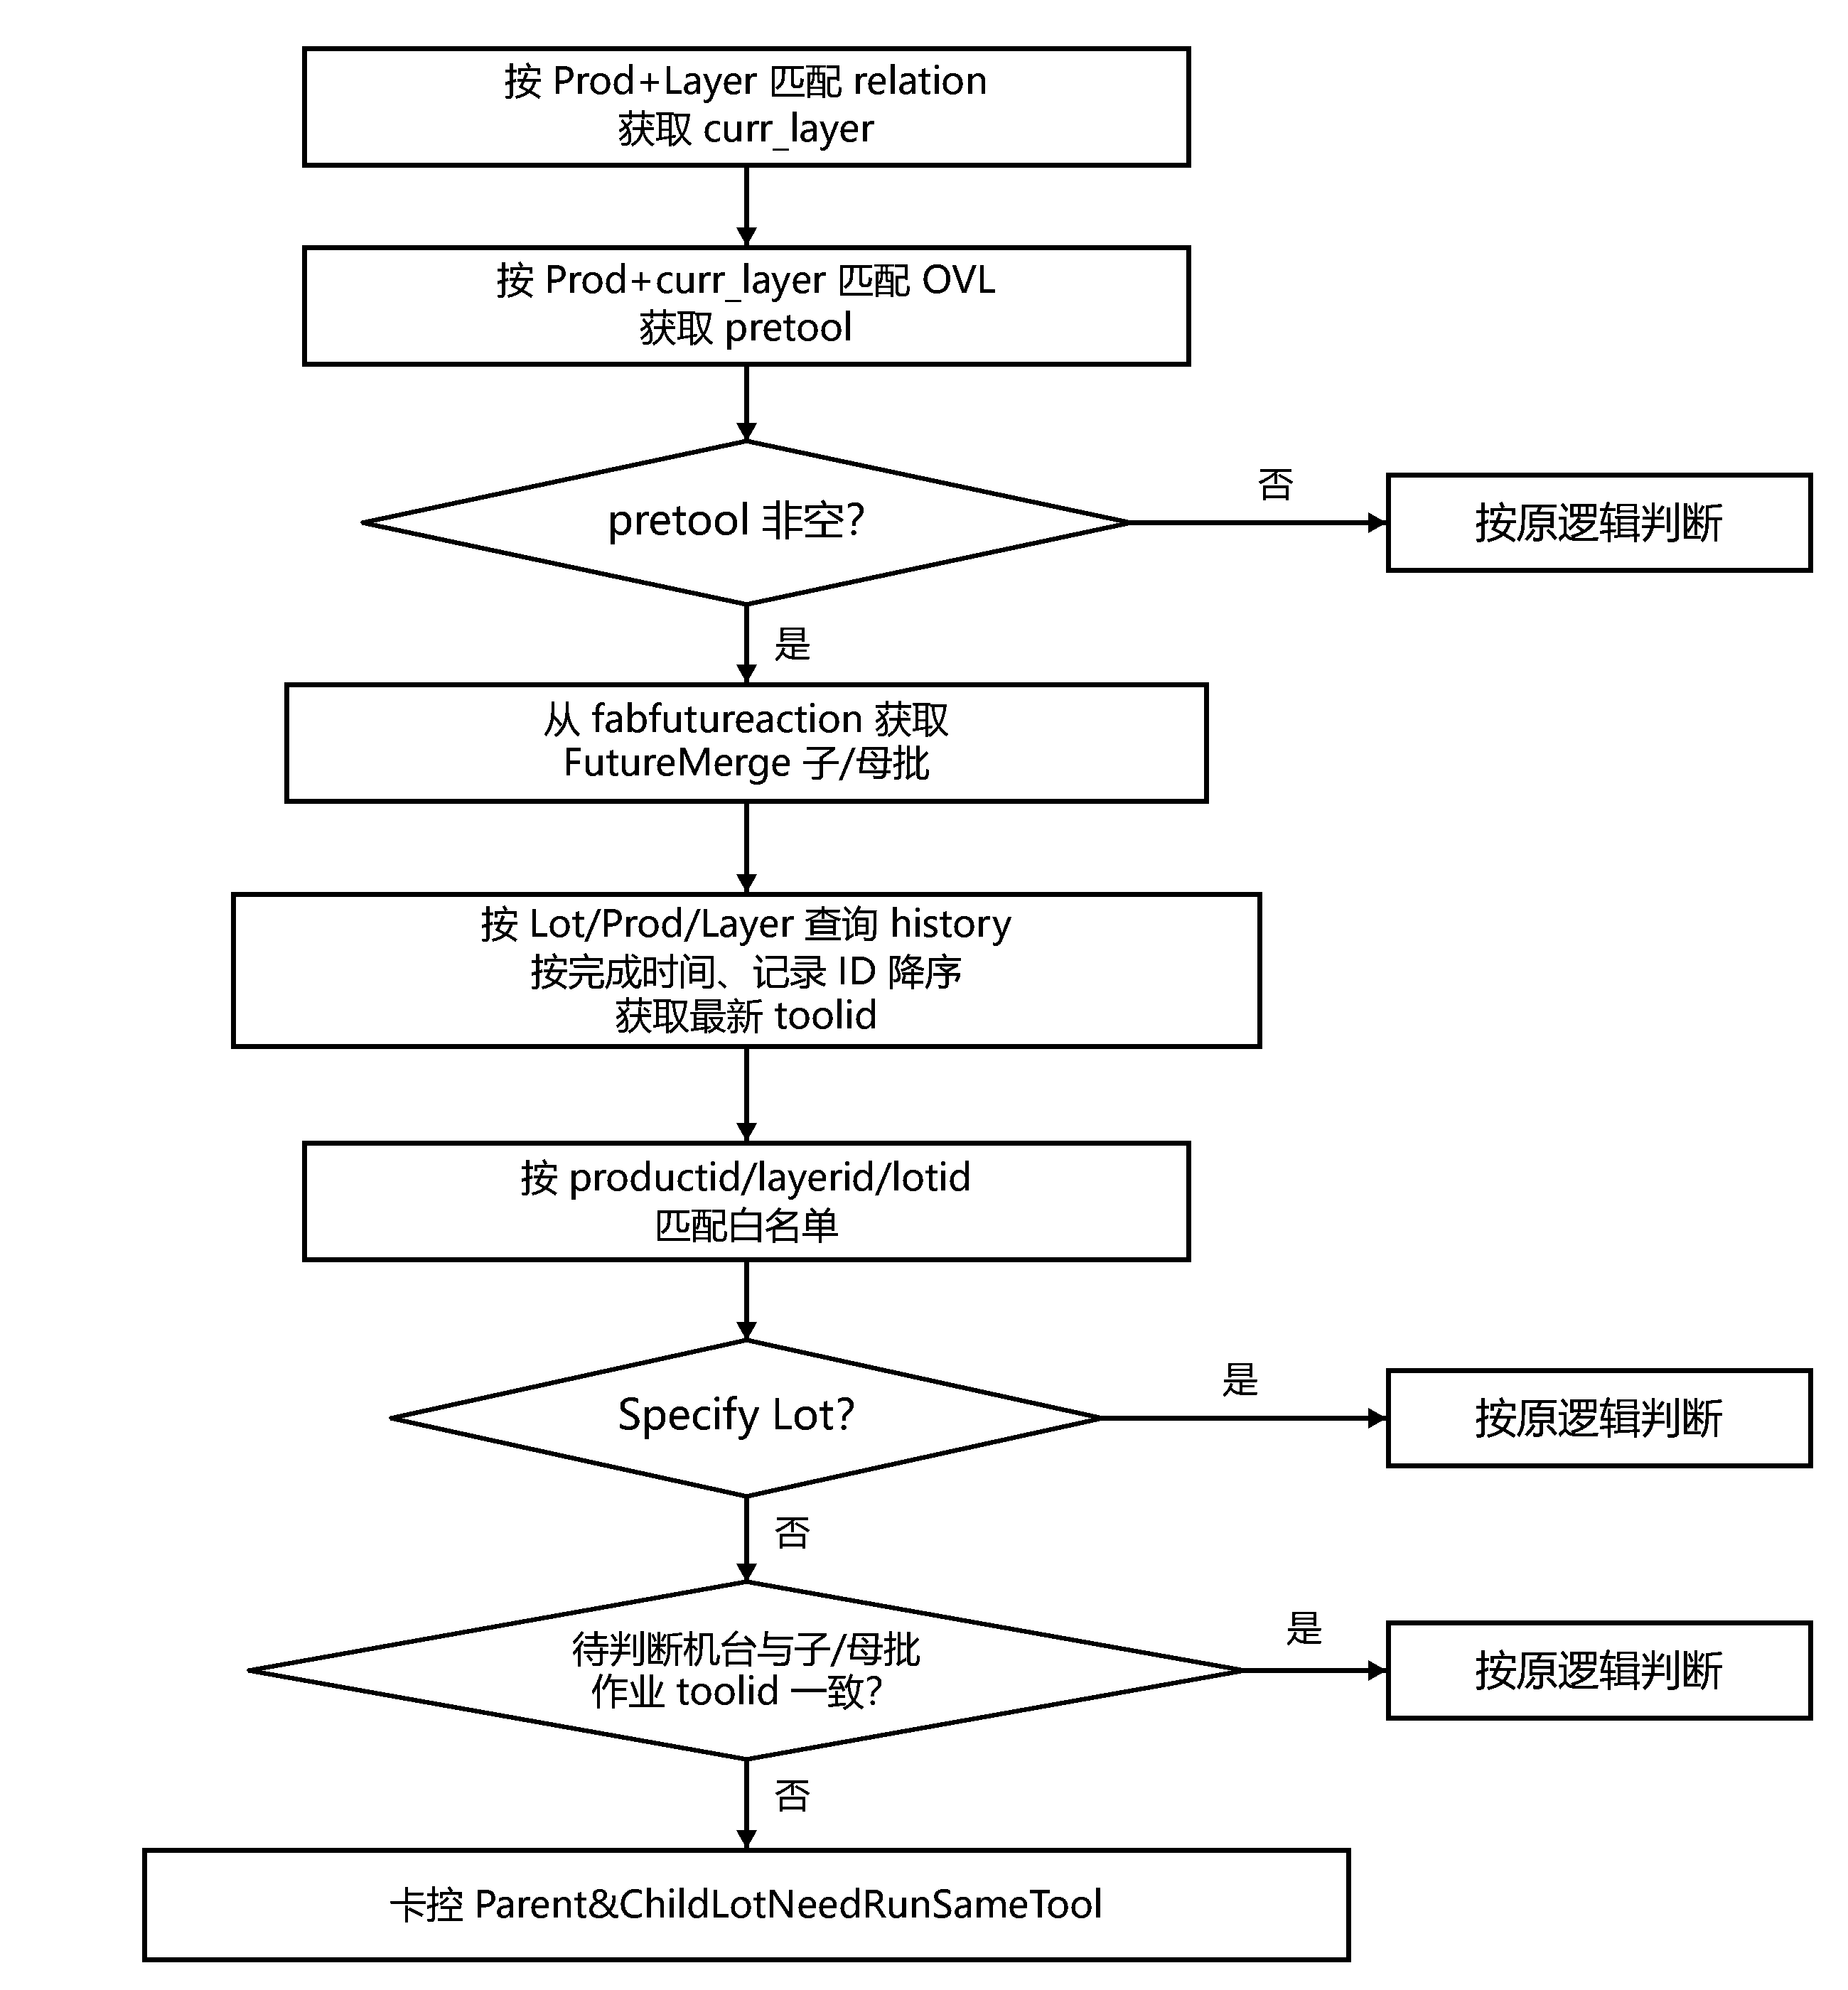
4.LithoAssign新增卡控逻辑
LithoAssign 增加子母批 Run 相同机台的卡控，并保留原 R2RAutoPirunControl 逻辑。
4.1 R2RAutoPirunControl卡控
针对非Specify Lot，若Pi_SplitFlag='Y'且R2R CD/OVL Status=PIRUNON且Pilot不为Null，则卡控 Reason:R2RAutoPirunControl，否则不卡控。
4.2 Parent&ChildLotNeedRunSameTool卡控
逻辑与 LithoRule 中一致，pretool 获取和子批/母批作业机台获取改为 Central。
二、 AMA新增逻辑
根据 Report:Central_GetLithoR2RAutoPirunInfo 执行物理分批，并将 Pilot 给到 R2R；根据 Report:LithoPiLotAutoDoAdhocSorter执行 TransferFoup。
1. 设置Pilot
获取 Report:Central_GetLithoR2RAutoPirunInfo 栏位信息:Lot、toolid、productid、layerid、reticleid、prereticle、pretool、custom_context_value、pi_splitwafer、IsNeedSplit、isSTNSite。
1.1 整批设为Pilot
当 IsNeedSplit=F 时，直接将整批 Lot 传给 R2R。
1.2 物理分批Pilot
1.2.1 执行前复核
（1）分批 Lot 属于本厂，即 FAB6 或 FAB8；
（2）Lot 当前状态为 WaitForJobPrep；
（3）Lot 当前站点的 runcardid 为空；
（4）Lot 当前 Capability 为 LithoCapability、L-BARCO-L 或 L-BARCO-S；
（5）CarrierKind='FOUP'；
（6）Report 中选中的 Wafer 确实存在于该 Lot 中。
仅检查 Wafer 归属关系，不额外检查 Wafer 状态、Slot 或 Chuck。任一复核项不满足时，停止处理该 Lot，记录失败原因并等待下一轮重新计算，不回退为整批 Pilot。
1.2.2 空FOUP与MES物理分批
当 IsNeedSplit=T 时，先执行上述六项复核。复核通过后，先获取并预占空 Foup，再给 MES 物理分批接口，将 pi_splitwafer 从 Lot 中分出。若未拿到可用空 Foup，则不执行物理分批，将整批 Lot 传给 R2R；若分批接口 Fail，则立即释放预占的空 Foup，并将整批 Lot 传给 R2R；否则将分出的子批 pilot 传给 R2R。
2. TransferFoup
获取 Report：LithoPiLotAutoDoAdhocSorter 栏位信息，并按顺序给 MES 打 TransferFOUP 接口，将 Pilot 导到空 FOUP 中，若拿取可用的空 Foup 失败或空 Foup 数量为0，或 MES TransferFOUP 接口失败，则在 AMALog 中记录 Fail 信息。
申请部门意见：  日期： |  |  |  |  | 申请部门分管领导意见：  日期：
相关部门意见：  日期： |  |  |  |  | 相关部门分管领导意见：  日期：
信息技术部意见：  日期： |  |  |  |  | 信息技术部分管领导意见：  日期：

